2月25日一日一练
1.AD

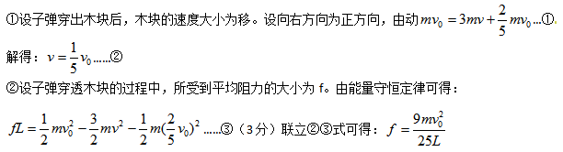

15、【答案】(1) 8 Ω. (2) F＝(t＋0.4)N. (3)1J
【解析】(1)根据q＝Δt，由It图象得：q＝1.25 C
又根据，得R＝8 Ω.
(2)由电流图象可知，感应电流随时间变化的规律：I＝0.1 t(A)
由感应电流，可得金属线框的速度随时间也是线性变化的，v＝＝0.08t(m/s)
线框做匀加速直线运动，加速度a＝0.08 m/s²
线框在外力F和安培力F_{A}作用下做匀加速直线运动，F－F_{A}＝ma
所以水平力F随时间变化的表达式为F＝(t＋0.4)N.
(3)当t＝5 s时，线框从磁场中拉出时的速度
v₅＝at＝0.4m/s
线框中产生的焦耳热为Q＝W－mv₅²＝1J.

